SINODO DIOCESANO, 25 giugno 2023
3^ sessione sinodale

CHIESE APERTE

La preghiera di tutta la Diocesi sostiene i membri dell’Assemblea sinodale

CHIESE APERTE

Canto Vieni Spirito,forza dall'alto nel mio cuore, fammi rinascere Signore, Spirito (2 V)
Come una fonte (vieni in me)
Come un oceano (vieni in me)
Come un fiume (vieni in me)
Come un fragore (vieni in me)
Rit.
Come un vento (vieni in me)
Come una fiamma (vieni in me)
Come un fuoco (vieni in me)
Come una luce (vieni in me)
Rit.
Con il tuo amore (vieni in me)
Con la tua pace (vieni in me)
Con la tua gioia (vieni in me)
Con la tua forza (vieni in me)
Rit.

Preghiamo
O Dio, che affidi alla nostra debolezza
l’annuncio profetico della tua parola,
liberaci da ogni paura,
perché non ci vergogniamo mai della nostra fede,
ma confessiamo con franchezza
il tuo nome davanti agli uomini.
Per il nostro Signore Gesù Cristo.

Dal Vangelo secondo Matteo
Mt 10,26-33

In quel tempo, Gesù disse ai suoi apostoli:
«Non abbiate paura degli uomini, poiché nulla vi è di nascosto che non sarà svelato né di segreto che non sarà conosciuto. Quello che io vi dico nelle tenebre voi ditelo nella luce, e quello che ascoltate all'orecchio voi annunciatelo dalle terrazze.
E non abbiate paura di quelli che uccidono il corpo, ma non hanno potere di uccidere l'anima; abbiate paura piuttosto di colui che ha il potere di far perire nella Geènna e l'anima e il corpo.
Due passeri non si vendono forse per un soldo? Eppure nemmeno uno di essi cadrà a terra senza il volere del Padre vostro. Perfino i capelli del vostro capo sono tutti contati. Non abbiate dunque paura: voi valete più di molti passeri!
Perciò chiunque mi riconoscerà davanti agli uomini, anch'io lo riconoscerò davanti al Padre mio che è nei cieli; chi invece mi rinnegherà davanti agli uomini, anch'io lo rinnegherò davanti al Padre mio che è nei cieli».

Per la riflessione personale

Dall’Angelus di Papa Francesco del 21 giugno 2020

Nel Vangelo di questa domenica (cfr Mt 10,26-33) risuona l’invito che Gesù rivolge ai suoi discepoli a non avere paura, ad essere forti e fiduciosi di fronte alle sfide della vita, preavvisandoli delle avversità che li attendono. La paura è uno dei nemici più brutti della nostra vita cristiana. Gesù esorta a non avere paura e descrive tre situazioni concrete che essi si troveranno ad affrontare.

Anzitutto, la prima, l’ostilità di quanti vorrebbero zittire la Parola di Dio, edulcorandola, annacquandola, o mettendo a tacere chi la annuncia. In questo caso, Gesù incoraggia gli Apostoli a diffondere il messaggio di salvezza che Lui ha loro affidato. Dovranno dire “nella luce”, cioè apertamente, e annunciare “dalle terrazze” – così dice Gesù – cioè pubblicamente, il suo Vangelo.

La seconda difficoltà che i missionari di Cristo incontreranno è la minaccia fisica contro di loro. Quanti cristiani sono perseguitati anche oggi in tutto il mondo! Soffrono per il Vangelo con amore, sono i martiri dei nostri giorni. A questi discepoli di ieri e di oggi che patiscono la persecuzione, Gesù raccomanda: «Non abbiate paura di quelli che uccidono il corpo, ma non hanno potere di uccidere l’anima» (v. 28). Non bisogna lasciarsi spaventare da quanti cercano di spegnere la forza evangelizzatrice con l’arroganza e la violenza. Nulla, infatti, essi possono contro l’anima, cioè contro la comunione con Dio.

Il terzo tipo di prova che gli Apostoli si troveranno a fronteggiare, Gesù la indica nella sensazione, che alcuni potranno sperimentare, che Dio stesso li abbia abbandonati, restando distante e silenzioso. Anche qui esorta a non avere paura, perché, pur attraversando queste e altre insidie, la vita dei discepoli è saldamente nelle mani di Dio, che ci ama e ci custodisce.

Ciò che importa è la franchezza, è il coraggio della testimonianza, della testimonianza di fede: “riconoscere Gesù davanti agli uomini” e andare avanti facendo del bene.
Salmo 26
Mia luce Signore e mia salvezza, di chi potrò, avere paura

Il Signore è mia luce e mia salvezza:
di chi avrò timore?
Il Signore è difesa della mia vita:
di chi avrò paura?
Una cosa ho chiesto al Signore,
questa sola io cerco:
abitare nella casa del Signore
tutti i giorni della mia vita,
per contemplare la bellezza del Signore
e ammirare il suo santuario.

Nella sua dimora mi offre riparo
nel giorno della sventura.
Mi nasconde nel segreto della sua tenda,
sopra una roccia mi innalza.
Ascolta, Signore, la mia voce.
Io grido: abbi pietà di me, rispondimi!
Il mio cuore ripete il tuo invito:
“Cercate il mio volto!”.
Il tuo volto, Signore, io cerco.

Sei tu il mio aiuto, non lasciarmi,
non abbandonarmi, Dio della mia salvezza.
Sono certo di contemplare la bontà del Signore
nella terra dei viventi.
Spera nel Signore, sii forte,
si rinsaldi il tuo cuore e spera nel Signore.

Padre Nostro…

PREGHIERA DEL SINODO
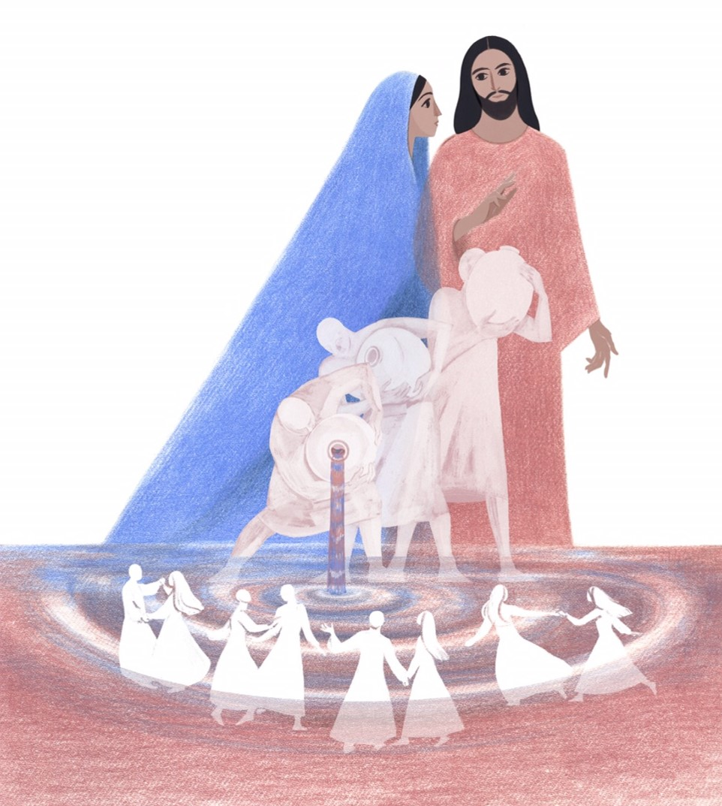
Gloria a te, Signore Gesù
che riveli agli umili e ai poveri
le tue grandi opere
compiute nel silenzio,
lontano dal tumulto dei potenti e dei superbi.
Gloria a te, Signore Gesù

Gloria a te, Signore Gesù
che accogli i vuoti della nostra esistenza
e li trasformi in pienezza di vita.
Gloria a te, Signore Gesù

Gloria a te, Signore Gesù
che susciti stupore nel cuore di chi,
come Maria a Cana di Galilea,
si affida alla tua Parola e crede oltre ogni speranza.
Gloria a te, Signore Gesù

Gloria a te, Signore Gesù
che ami teneramente tutti gli uomini
e riversi nei loro cuori
i doni del tuo Santo Spirito.
Gloria a te, Signore Gesù

Gloria a te, Signore Gesù
che ci chiami a camminare come Chiesa,
nella ricerca della tua volontà
per ritrovare insieme la gioia del Vangelo.
Gloria a te, Signore Gesù

